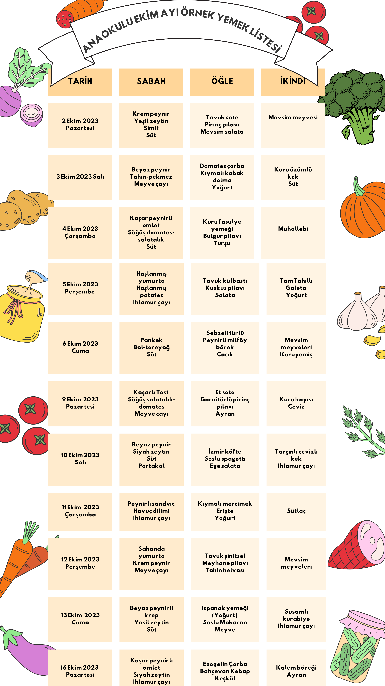
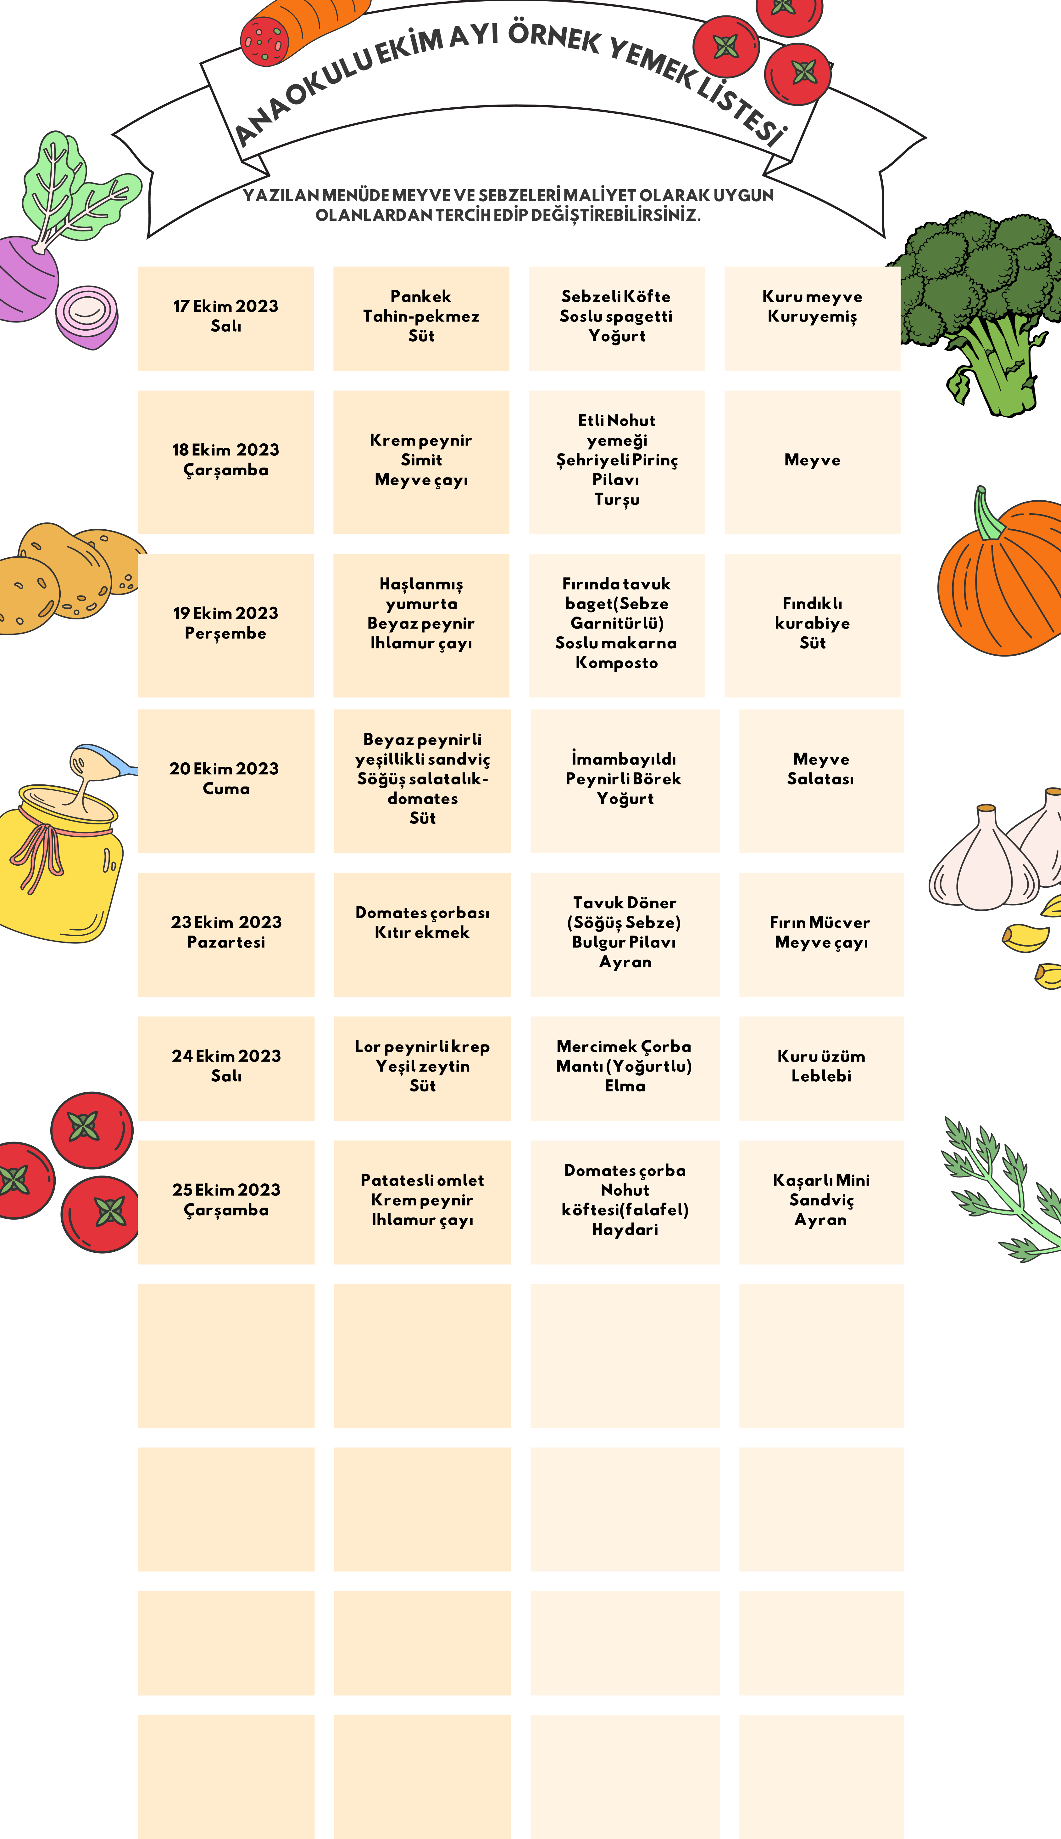
Tam Tahıllı
Galeta

Yoğurt
27
Ekim
2023
Cuma
30
Ekim
2023
Pazartesi
31

Ekim 2023
Salı
26 Ekim 2023 Perşembe |  | Tuzlu pankek  Kaşar peynir  Meyve çayı |  | Fırında tavuk güveç  Şehriyeli pirinç pilavı  Portakal |  | Tarçınlı  Kurabiye Süt
 |  | Sahanda yumurta  Lor peynir Süt |  | Zeytinyağlı pırasa  Peynirli börek Komposto
 |  | Karışık Tost Ada Çayı |  | Balık köftesi  Mevsim salata  Tahin helvası |  | Ispanaklı Rulo  Börek  Ihlamur çayı
 |  | Çingene pilavı  Siyah zeytin  Portakal suyu |  | Izgara köfte  Fırında patates kızartma  Ayran |  | Kısır  Yeşillik  Meyve çayı

